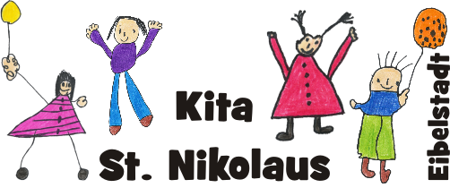
Kindertagesstätte St. Nikolaus
Pappenheimstraße 3
97246 Eibelstadt
Tel.: 09303-9849978
E-Mail: kontakt@kitaeibelstadt.de
www.kitaeibelstadt.de

Termine 2026

??? 13.04 oder 20.04.26 20.00 Uhr: Elternbeiratssitzung

15.04.2026 von 15:00 bis 17:00 Uhr nach Anmeldung: Notbetreuungsgruppe
15.04.2026 Die Kita schließt um 15.00 Uhr. (Team-Fortbildung)
15.04. – 16.04.2026 Sternschnuppen - Waldtage

17.04.2026 Die Kita ist geschlossen (Betriebsausflug)
22.04.2026 von 15:00 bis 17:00 Uhr nach Anmeldung: Notbetreuungsgruppe
22.04.2026 Die Kita schließt um 15.00 Uhr. (Team-Fortbildung)
23.04.2026 Sternschnuppen: Vorlesetag in der Schule
(Frühstückspause in der Schule)
23.04.2026 Boys` Day

16.05.2026 ab 14.00 Uhr Kindergartenfest (neu: Samstag!)

20.05.2026 Umwelttheater mit Glückszauberer ZaPPalott in der Kita
20.05.2026 von 15:00 bis 17:00 Uhr nach Anmeldung: Notbetreuungsgruppe
20.05.2026 Die Kita schließt um 15.00 Uhr. (Team-Fortbildung)
21.05.2026 Sternschnuppen: Unterrichtsbesuch in der Schule
01.06.2026 – 05.06.2026 Kita geschlossen (2. Woche der Pfingstferien)
18.06.2026 von 15:00 bis 17:00 Uhr nach Anmeldung: Notbetreuungsgruppe
18.06.2026 Die Kita schließt um 15.00 Uhr. (Team-Fortbildung)
24.06. und 25.06.2026 Sternschnuppen – Waldtage
29.06. – 02.07.2026 Aktionstage: Gesundes Frühstück in der Kita
07.07.2026 Sternschnuppen: Spiel- und Sportfest mit Grundschulkindern
15.07. und 16.07.2026 Sternschnuppen - Waldtage
22.07.2026 von 15:00 bis 17:00 Uhr nach Anmeldung: Notbetreuungsgruppe
22.07.2026 Die Kita schließt um 15.00 Uhr. (Team-Fortbildung)
31.07.2026 Sternschnuppen-Abschluss-Abend
07.08.2026 letzter Kita-Tag vor den Sommerferien: Die Kita schließt um 14.00 Uhr.
10.08. – 31.08.2026 Sommerferien: Kita geschlossen

Ferienbetreuung nach Anmeldung von Montag, 10.08.2026 bis Freitag, 14.08.2026
findet in der Kita von 7.30 Uhr bis 14.30 Uhr statt.

23.12.2026– 06.01.2027 Weihnachtsferien: Kita geschlossen

Änderungen sind auch kurzfristig möglich.
Bitte beachten sie unsere KIKOM-App und unsere Homepage (www.kitaeibelstadt.de).
Unsere Kita hat an allen (bayerischen) gesetzlichen Feiertagen geschlossen.

